# A - FICHE PRODUIT :

**Intitulé du jeu :** Bomber-Man

**Style :** Action, Labyrinthe, Multijoueur local

**Plate-forme :** PC

**Nombre de Joueurs :** 1 à 2 joueurs

# B - CARACTERISTIQUE DE JEU :

**Menu :**

* Le joueur sélection ses options de partie :
  + Il choisit un type de partie (Solo / Multijoueur local)
  + Il choisit la difficulté (la difficulté modifie la vitesse du jeu)
* Lancement du jeu

## En jeu :

* Il y a 4 joueurs :
  + Si la partie est en solo, 3 des joueurs sont des IA.
  + Si la partie est en multijoueur local ; 2 des joueurs sont des IA.
* L’objectif des joueurs est d’éliminer les autres avec leurs bombes.
* Entre les joueurs, des murs destructibles sont présent. Il faudra les détruire avec une bombe.
* Des bombes spéciales apparaitront sur la carte en fonction de l’avancé de la partie.
* Objectif : éliminer les autres joueurs

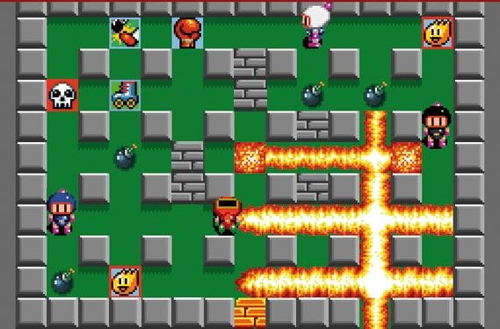

Exemple d’une partie tiré du jeu origine

# C – Spécificités techniques :

**Langage :** Python

**Bibliothèque :** PyGame

**IA** : Dijkstra Algorithm ou Depth-first search

# D – Aspect Hypermedia :

Ce projet englobe plusieurs aspects de l’hypermédia :

* L’interaction
  + Les joueurs interagissent avec les objets présents en jeu
* Le son
  + Chaque action produite par un joueur émet un son
* La vidéo